**Universidad Nacional Autónoma de México**

Facultad de Ingeniería

Ingeniería en Computación

Fundamentos de programación

*Profesor: Ing. Julio Cesar Roldan Elorza*

*Semestre 2020-1*

Proyecto Final:

“Calculadora de gastos en transporte”

Grupo: 14

**Ruelas Viurquez Ricardo**

**Salgado Miranda Jorge**

Cd. Universitaria a 15 de noviembre de 2019.

**Proyecto final:**

**Calculadora de gastos en transporte**

**Objetivos:**

* Realizar un proyecto que incluya todos los conocimientos adquiridos durante el semestre acerca del lenguaje C, demostrando que las bases teóricas de este lenguaje están fuertemente fundamentadas y aprendidas como para realizar un programa que resuelva una problemática deseada.
* Programa que sea capaz de proporcionar al usuario un control sobre sus gastos en transporte, lo cual le permita tener una mejor administración de su sueldo y una manera sencilla de registrar el uso de cada servicio de movilidad del que disponga.

**Introducción:**

Durante el semestre en la asignatura Fundamentos de Programación, se fueron desarrollando diferentes temas que de manera progresiva permitían al alumno conocer como dar una resolución a ciertas problemáticas para después llevarlas a un programa que, mediante una serie de instrucciones, realizara dicha solución.

Para el planteamiento de esta solución se emplearon técnicas de algoritmia que permitían dar una solución grafica al problema para después llevarlo a un código que fuera capaz de ser leído por la máquina. Para este código se empleo en lenguaje de alto nivel C, el cual es un lenguaje estructurado básico para empezar en el camino de la programación.

C es el lenguaje de programación de propósito general asociado, de modo universal, al sistema operativo UNIX. Sin embargo, la popularidad, eficacia y potencia de C, se ha producido porque este lenguaje no está prácticamente asociado a ningún sistema operativo, ni a ninguna máquina, en especial. Ésta es la razón fundamental, por la cual C, es conocido como el lenguaje de programación de sistemas, por excelencia.

Ventajas de C:

* El lenguaje C es poderoso y flexible, con órdenes, operaciones y funciones de biblioteca que se pueden utilizar para escribir la mayoría de los programas que corren en la computadora.
* C se utiliza por programadores profesionales para desarrollar software en la mayoría de los modernos sistemas de computadora.
* Se puede utilizar C para desarrollar sistemas operativos, compiladores, sistemas de tiempo real y aplicaciones de comunicaciones.
* Un programa C puede ser escrito para un tipo de computadora y trasladarse a otra computadora con pocas o ninguna modificación

Para el desarrollo de este proyecto se contemplaron distintas problemáticas, llegando a la planteada debido a la utilidad que esta puede traer a todas aquellas personas que con frecuencia olviden sus gastos en transporte y por esta razón tengan una dificultad a la hora de administrar sus gastos.

**Desarrollo:**

Este programa es una calculadora de gastos en transporte que permite al usuario ingresar cada servicio que utilice y descontarlo de su saldo ingresado. De esta manera el usuario podrá registrar cada gasto que haga y el programa hará su función realizando los cálculos adecuados para incluso avisar al usuario cuando su saldo sea insuficiente para el uso de un servicio.

Su funcionamiento se basa en un menú principal que muestra al usuario las distintas opciones a elegir. El usuario podrá escoger una opción tecleando el número correspondiente a cada servicio que desee utilizar.

Una vez dentro se le indicará si deberá agregar algún dato extra, como en el caso de la gasolina donde deberá ingresar el monto gastado. De igual manera se le dará la opción al usuario por si este desea repetir un servicio, o si desea volver al menú para seguir agregando alguno diferente.

Cada que se haga uso de alguna función u opción del programa, se le indicara al usuario su saldo, para que de esta manera pueda conocer en todo momento su restante y saber si puede o no utilizar un servicio.

Si se llega al limite del saldo ingresado, de igual manera se le indicara al usuario sobre esto para que lo tome en cuenta.

Por otra parte, si el usuario desea agregar sus gastos desde un archivo de texto plano para su mayor comodidad o entendimiento, será capaz de hacerlo con la opción correspondiente. Esto siempre y cuando el archivo cumpla con lo requerido y se encuentre en la misma carpeta del ejecutable de este programa.

El programa busca auxiliar al usuario en el control de sus gastos, por lo cual realiza las operaciones para determinar sus gastos sin necesidad de que el usuario brinde datos extra a los necesarios para realizar dichos cálculos.

**Resultados:**

***Principal:***

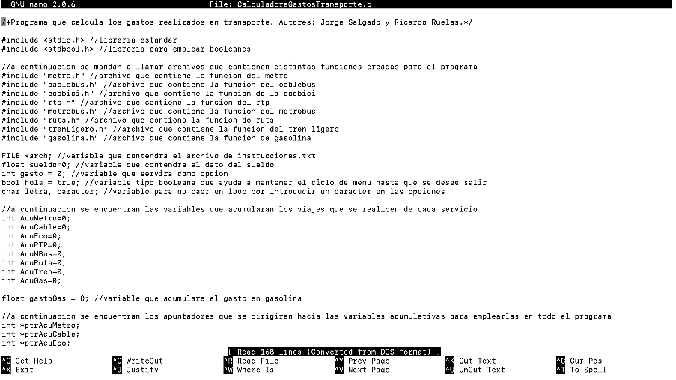

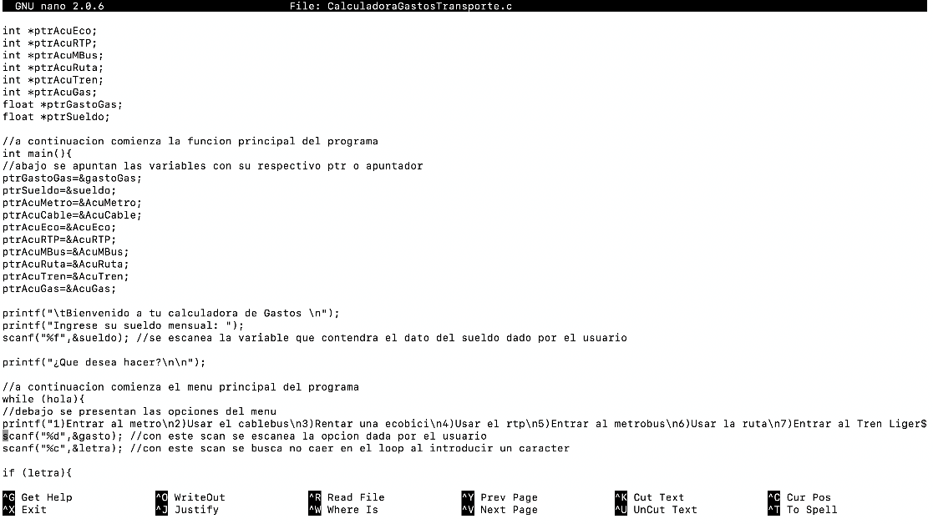

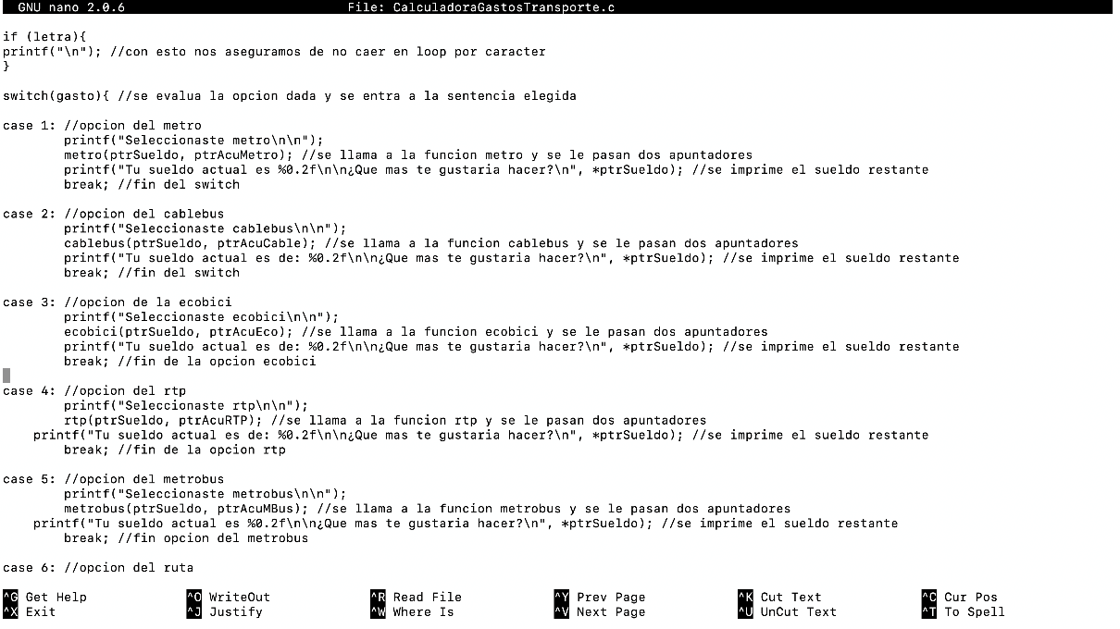

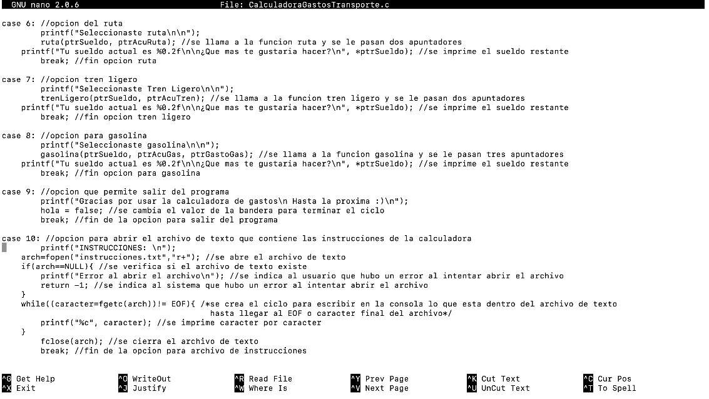

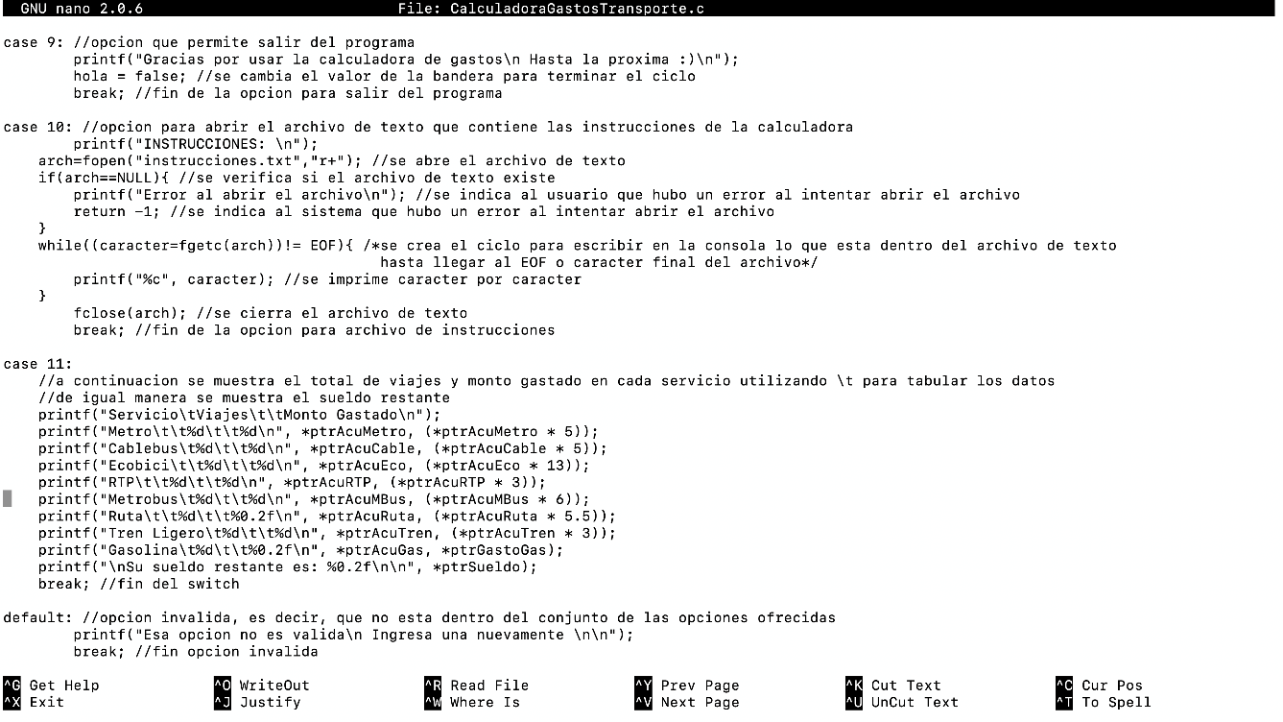

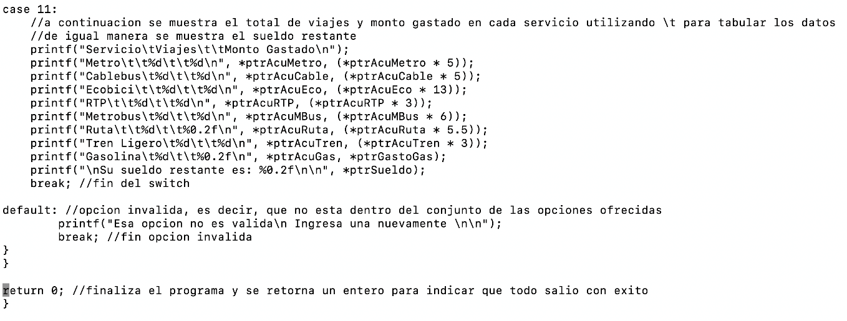

***Metro:***

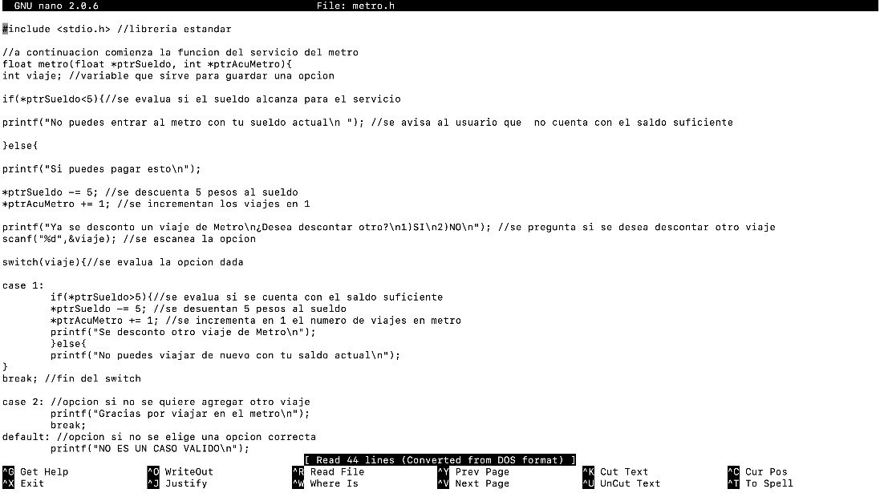

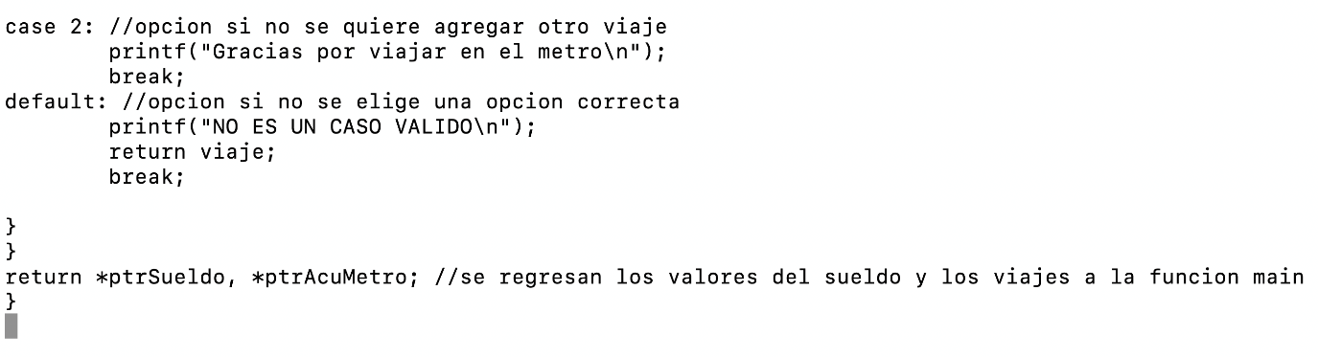

***Cablebus:***

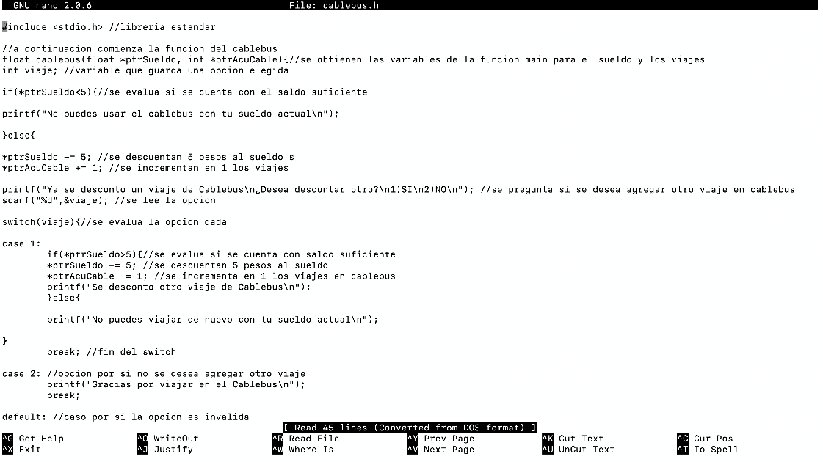

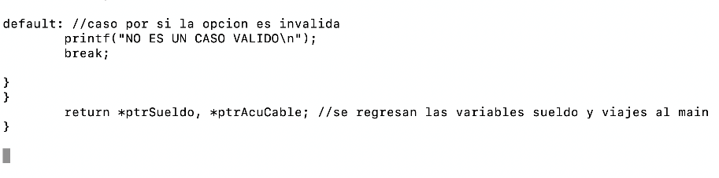

***Ecobici:***

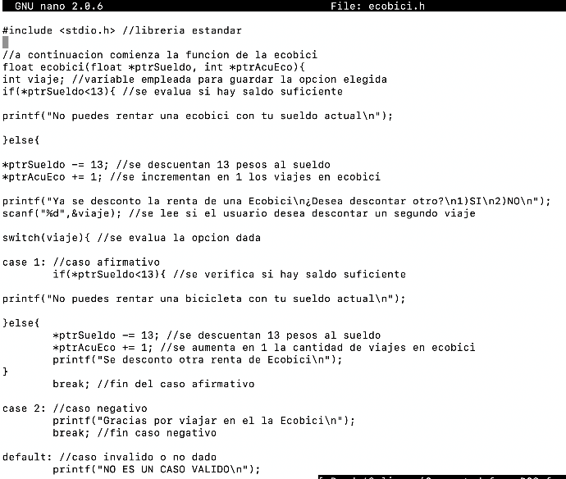

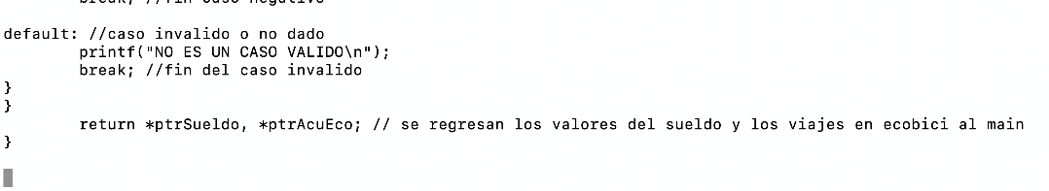

***Gasolina:***

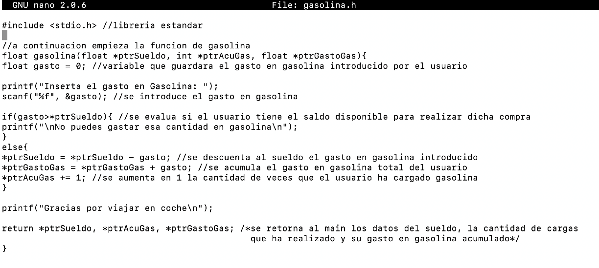

***Metrobus:***

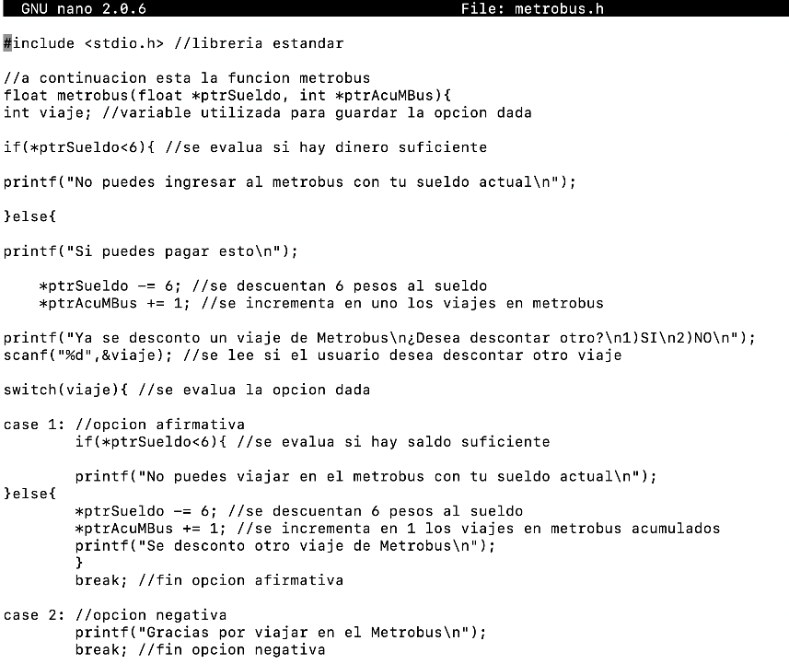

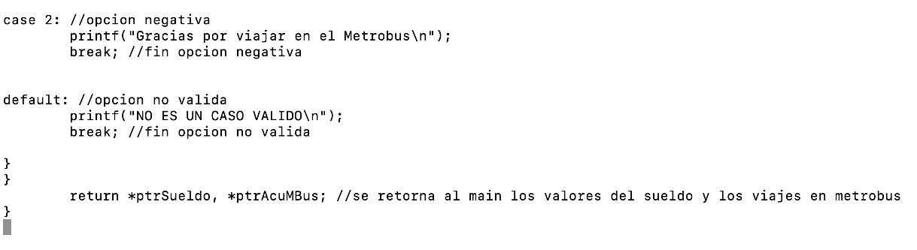

***RTP:***

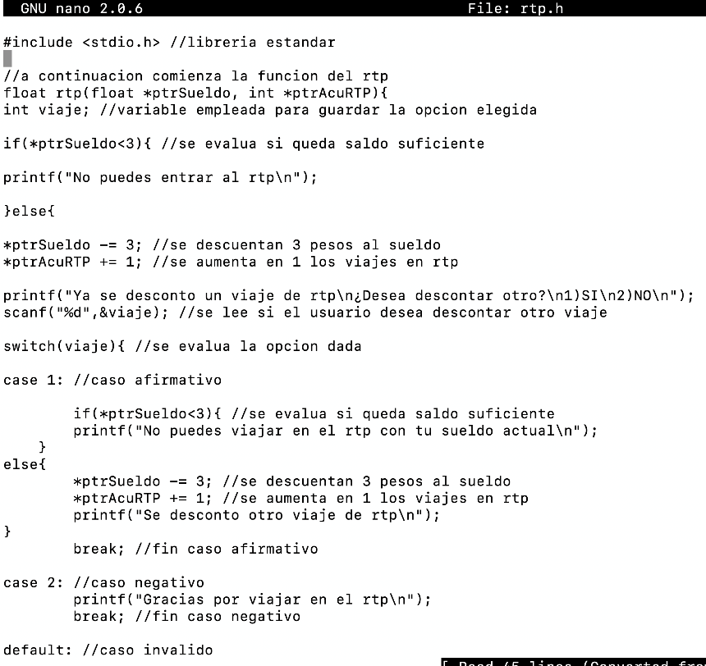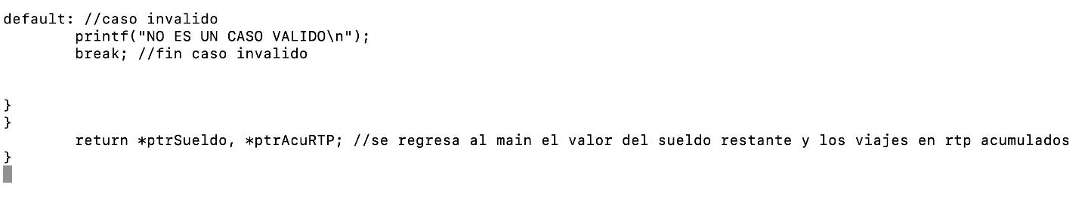

***Ruta:***

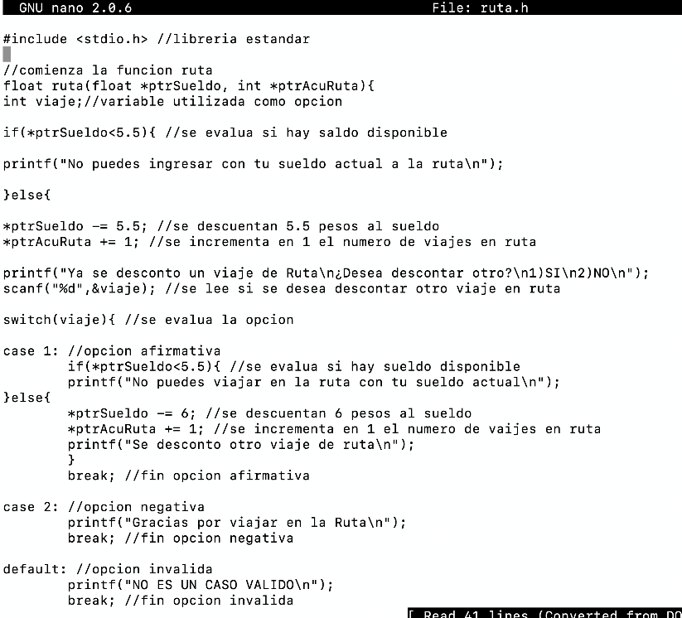

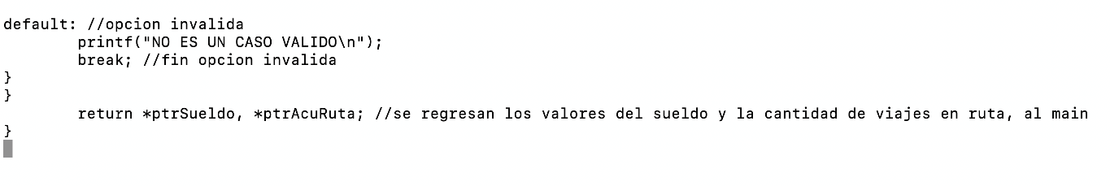

***Tren ligero:***

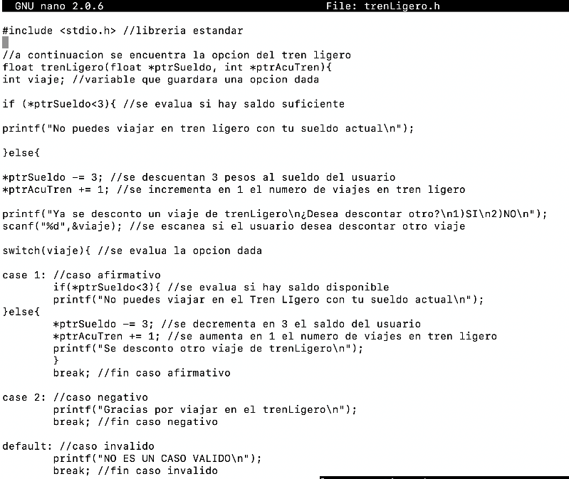

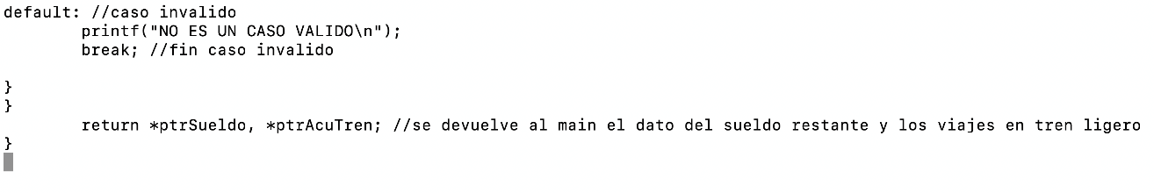

***Ejecutable:***

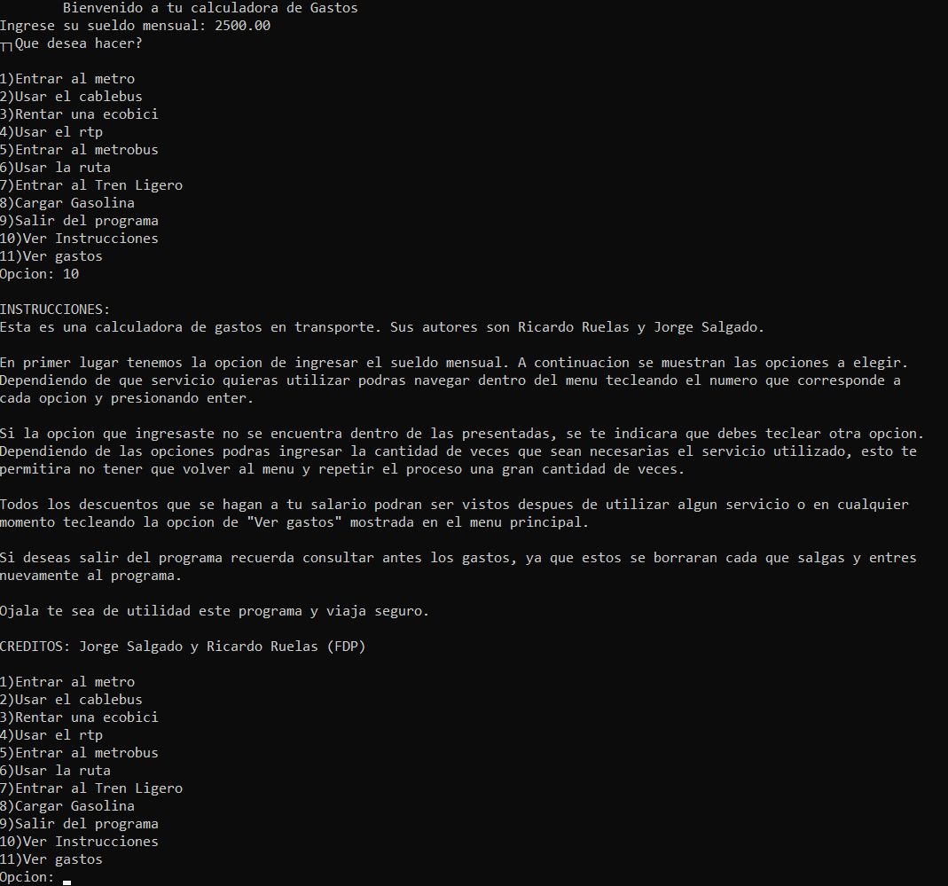

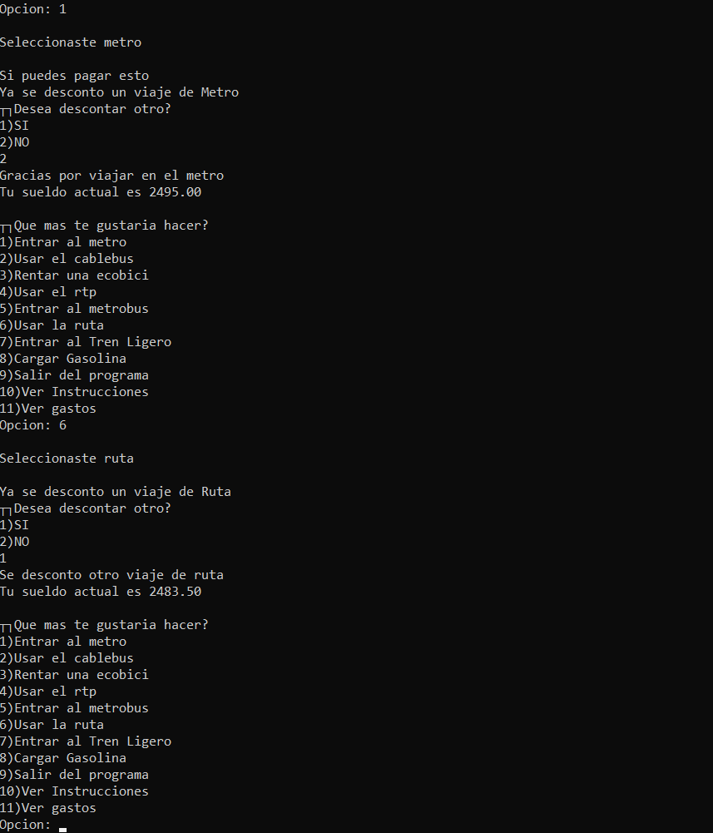

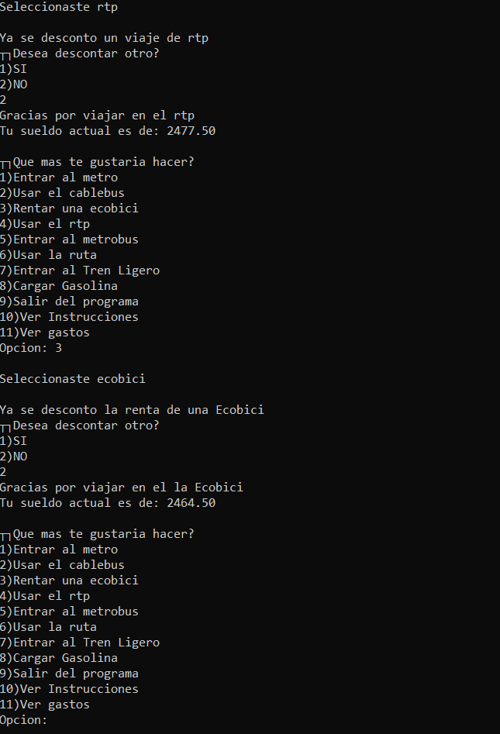

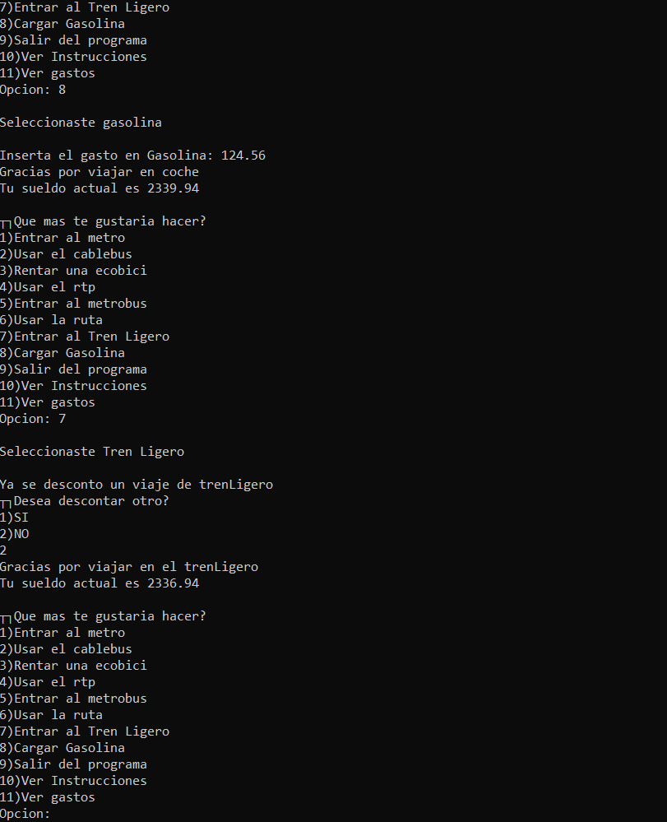

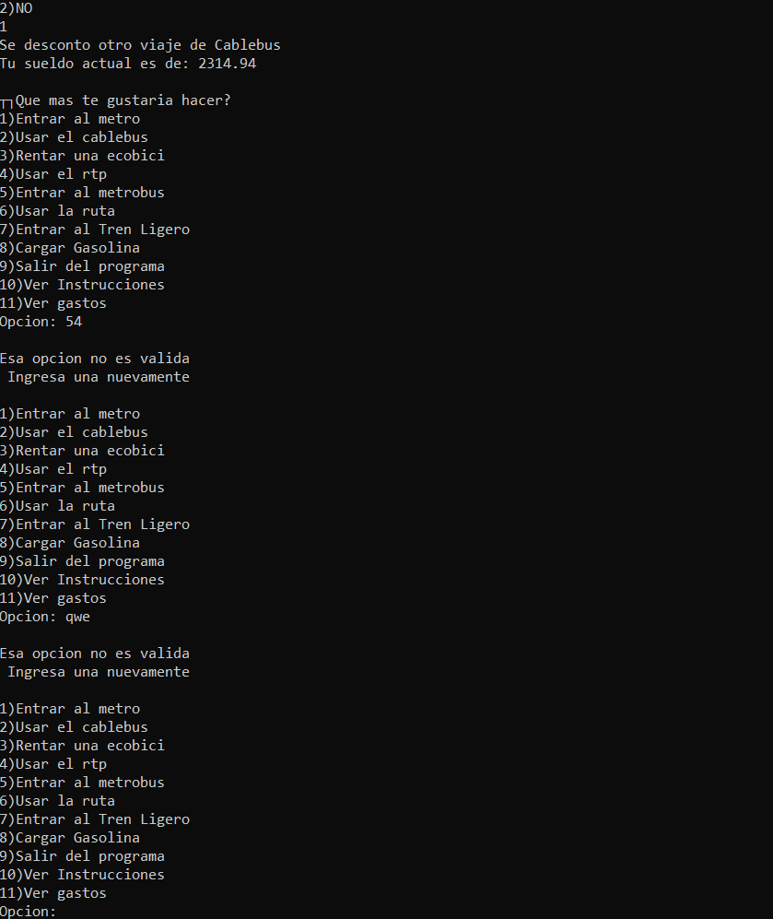

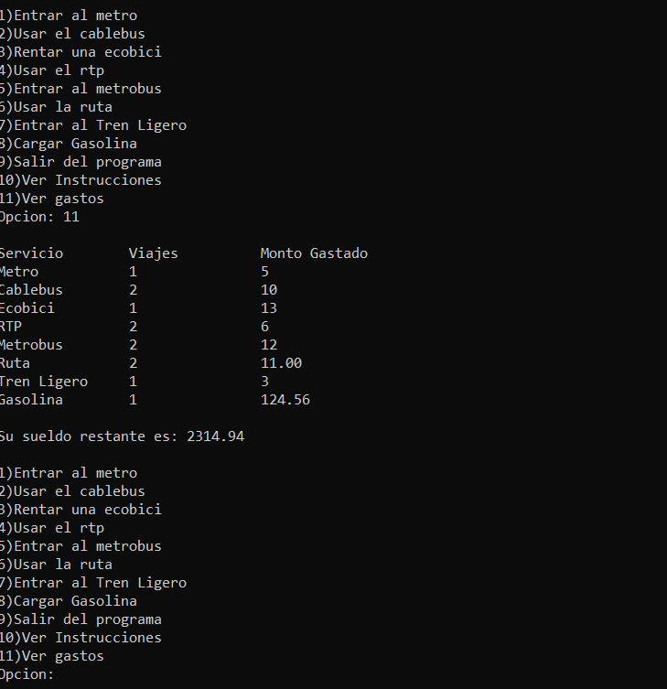

**Conclusiones:**

Entre ambos miembros del equipo consideramos que, durante el curso de Fundamentos de Programación, fuimos capaces de aprender de manera correcta cada uno de los temas vistos a lo largo de las clases, lo cual nos permitió llevar a la práctica dicha teoría para la realización de este proyecto.

Por lo cual, creemos que el planteamiento y la resolución de un problema es algo que podemos manejar teórica y pragmáticamente, demostrando que los objetivos del curso se cumplieron satisfactoriamente, contando nosotros con las herramientas para desarrollar programas capaces de resolver problemáticas que se puedan resolver de manera estructurada.

Cada tema visto fue incluido en el desarrollo de este programa de manera que, empleando todos los conocimientos adquiridos, creamos un código que presenta los requerimientos solicitados para hacer entrega de este proyecto.

De igual manera la capacidad de plantear por escrito el funcionamiento de nuestro programa consideramos que fue un conocimiento más que se adquirió de manera práctica al realizar reportes de práctica, los cuales nos brindaron las bases para expresar de manera clara y sencilla que es lo que un programa contiene y que es lo que busca resolver.

Por lo tanto y para finalizar, creemos que los objetivos planteados a lo largo del curso y los objetivos de este proyecto, fueron cumplidos de manera exitosa, lo cual asegura que nuestras bases teórico-prácticas están bien estructuradas y fundamentadas, permitiendo el correcto avance con los cursos siguientes a la materia.